ИГРЫ ДЛЯ РАЗВИТИЯ ПАМЯТИ.
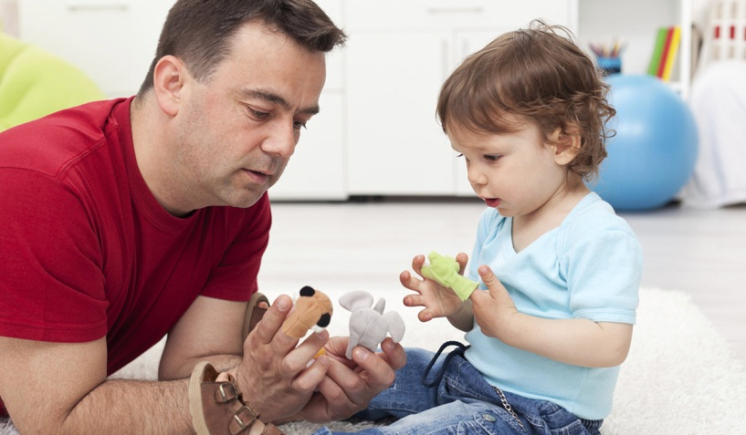 | Игра – это способ донести до ребенка дошкольника необходимую информацию. Учитывая особенности возраста с помощью игр можно увлечь ребенка и разбудить интерес к обучению.
Игра в слова
Запишите десять пар слов, которые связаны смыслом. Пары слов прочитайте ребенку вслух три раза. Слова говорите с интонацией и эмоционально. При произношении вами первых слов ребенок называет пару к каждому слову. Игра помогает развитию слуховой памяти и способствует концентрации внимания малыша.
«Запомни фигуру»
Приготовьте для малыша карандаш и лист бумаги. Покажите поочередно 3–5 геометрических фигур. Ребенок должен запомнить фигуры и изобразить на бумаге. Чтобы усложнить задание попросите дошкольника изобразить предмет в том цвете, который он запомнил.
Игра развивает зрительную память и помогает решать проблемы, связанные с недостатком внимания у детей дошкольного возраста.
«Чего не хватает?»
Расставьте перед ребенком в один ряд от 5 до 8 предметов. Дайте малышу 1 минуту для запоминания. После того как ребенок отвернется, уберите из ряда 2–3 предмета и перемешайте оставшиеся вещи. Малышу нужно будет вспомнить, каких предметов не хватает.
Данные игры развивают зрительную память и внимание
«Магазин»  Создайте импровизированный магазин, роль покупателя отдайте ребенку. Называйте ему по 5–7 предметов, которые нужно купить в магазине. Такого рода игры помогают улучшению слуховой памяти. | 
Игра в картинки.
Возьмите картинку или фотографию. Например, картинку с изображенной на ней комнатой. Дайте ребенку посмотреть на нее в течение 1–2 минут. Затем попросите малыша рассказать о предметах в комнате и месторасположении вещей. Пусть он опишет внешний вид предметов.
Эти игры развивают кратковременную зрительную память и решают проблемы с концентрацией внимания.
«Расскажи историю»  Игра развивает образную, словесную память, речь и внимание.  Покажите ребенку историю без слов, используя игрушки или другие предметы. После того как закончите малышу предстоит кратко рассказать то, что он увидел. | 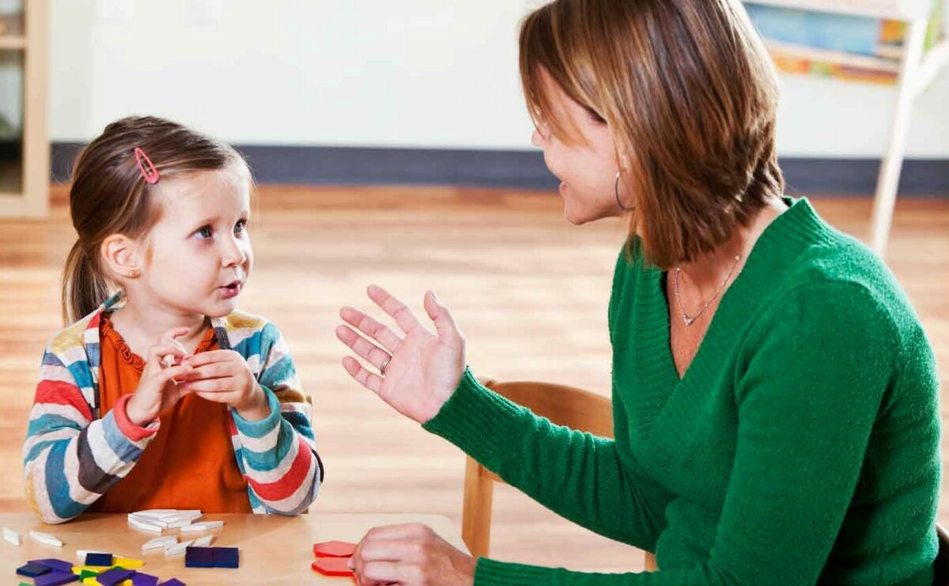
«Мультфильм»
У каждого малыша есть любимый мультфильм, который он видел не единожды. Пусть ребенок посмотрит фильм еще раз. После просмотра включите мультик без звука и попросите озвучить. Для эффективности занятия пусть малыш кратко перескажет сюжет. Такие игры формируют долговременную память и речь дошкольников.
«Вспоминай и показывай»
Игры такого плана формируют двигательную и образную память. Предложите дошкольнику вспомнить и показать движения знакомых людей, животных. Сделайте вид, что не догадываетесь, кого изображает малыш, побуждая ребенка к новым идеям.
 | «Делай как я»  Данные игры развивают зрительную и двигательную память. Покажите малышу 3–5 движений, которые он повторит в точной последовательности. Со временем усложняйте задачу, добавляя новые движения.

